Lauben Sandwich Maker 3in1 900WW

Křupavá snídaně, svačina i rychlá večeře

Nemáte zrovna čas na přípravu teplé večeře nebo vydatné snídaně? S toastovačem Lauben zvládnete obojí během pár minut. Klasickými toasty se šunkou a sýrem potěšíte každé dítě, rozhodně u nich ale nemusíte skončit. Sendvičovač Lauben si díky 3 sadám plotýnek poradí i se snídaňovou vaflí nebo grilováním masa. Nahřejete ho během chvilky a jídlo budete mít hotové dříve, než se vám podaří svolat všechny ke stolu. Potěší vás i snadná údržba a skladování. Sendvičovač vertikálně uložíte do kuchyňské skříňky a vyměnitelné plotýnky lze jednoduše otřít hladkou stranou houbičky na nádobí. Díky integrovaným protiskluzovým nožkám zůstane během přípravy jídla na místě. Mysleli jsme i na bezpečný provoz. Cool Touch držadlo zajistí, že se nikdy nespálíte a provoz indikuje LED kontrolka na povrchu přístroje. Přidanou hodnotou je prémiový design značky Lauben. Trendy off white provedení s dřevěným dekorem se totiž skvěle hodí do každé kuchyně.
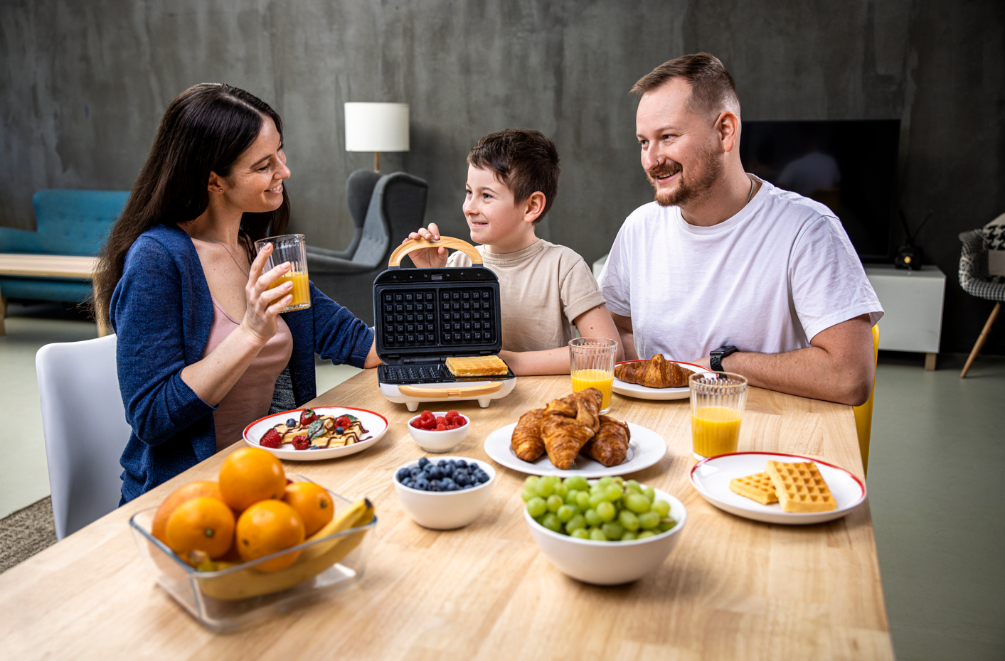

Toasty, vafle, panini i grilované maso nebo zelenina
Kromě zapékání plněných toastů můžete sendvičovač použít i na snídaňové vafle nebo grilování masa. Stačí si vybrat příslušnou plotýnku. Sendvičovač Lauben se tak pro vás stane pomocníkem při hektických dnech, ale oceníte ho i při přípravě lahodné snídaně, která vám nezabere celé dopoledne.
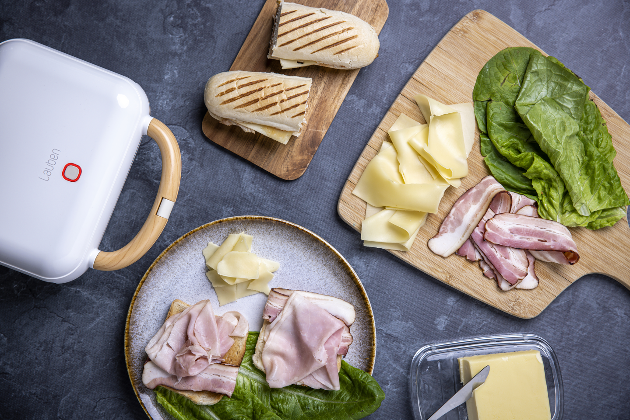
Chytré skladování a snadná údržba
Sendvičovač je navržen tak, abyste ho mohli skladovat vertikálně, tedy tzv. nastojato. Jednoduše ho uložíte do kuchyňské skříňky. Ušetříte nejen místo, ale i čas. Plotýnky sendvičovače mají nepřilnavý povrch a stačí je jednoduše otřít vlhkou houbičkou na nádobí, takže na seškrabování rozteklého sýra můžete zapomenout.
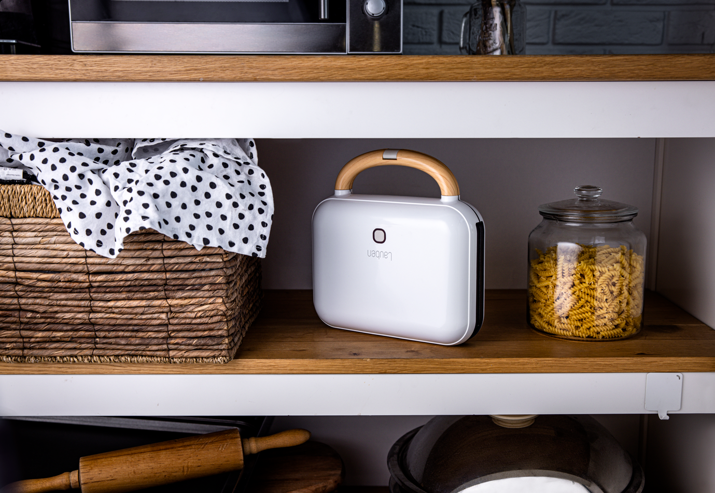
Stylový i funkční design
Lauben Sandwich Maker vás potěší i svým minimalistickým designem. Off white provedení s dřevěným dekorem se hodí téměř do každé kuchyně. Design sendvičovače je zároveň funkční. Držadlo je vyrobeno technologií Cool Touch, takže se o něj nikdy nespálíte a protiskluzové nožky zase zajistí, že během přípravy zůstane přístroj na svém místě.
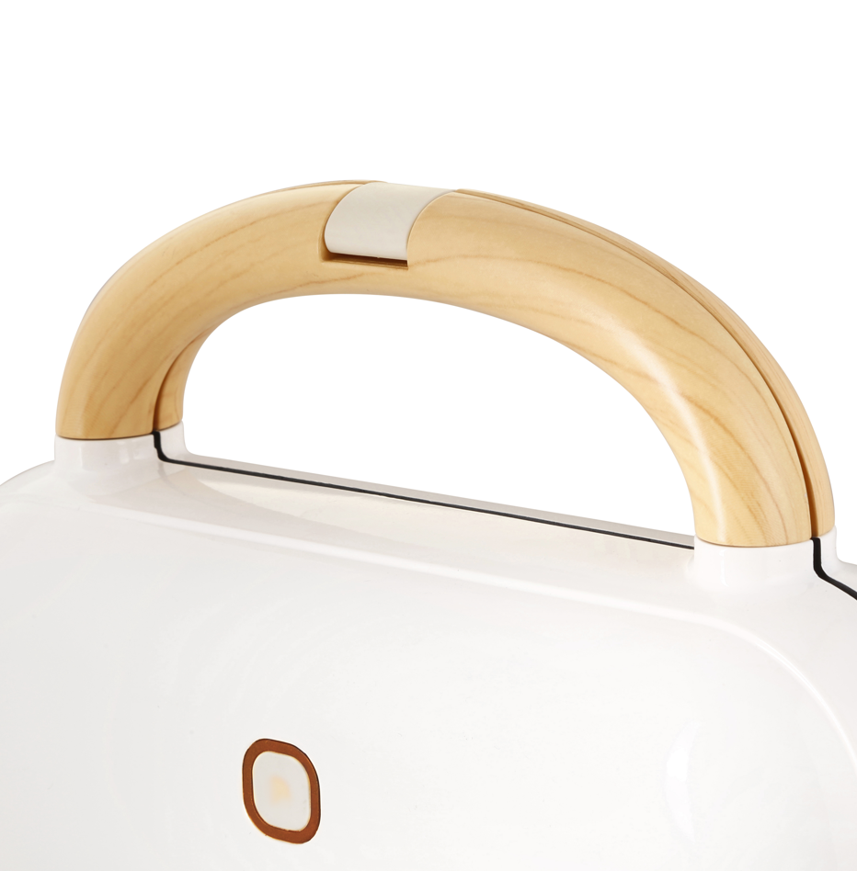
3 v 1 – Se sendvičovačem Lauben připravíte nejen toasty, ale i zapečené panini, vafle nebo maso. Stačí si vybrat příslušný plotýnkový set.
Nepřilnavý povrch – Plotýnky sendvičovače mají nepřilnavý povrch, takže vše, co budete zapékat, z přístroje posléze snadno odstraníte.
Snadné čištění – Jednotlivé plotýnky stačí jednoduše otřít hladkou stranou houbičky na nádobí.
Chytré skladování – Sendvičovač je navržen tak, abyste ho mohli jednoduše uložit do kuchyňské skříňky vertikálně. Zabere tak velmi málo místa.
Technologie Cool Touch – Držadlo sendvičovače je vyrobeno s použitím technologie Cool Touch, která ho udržuje v optimální teplotě. Nikdy se o něj nespálíte.

Protiskluzové nožky – Pohybu sendvičovače po kuchyňské lince brání protiskluzové nožky.
LED indikátor provozu – Nemusíte mít strach, že sendvičovač zapomenete zapnutý. LED dioda vás upozorní, že je připojen do elektřiny.

Parametry
Příkon: 900 W
Vyměnitelné plotýnky: ano
LED kontrolka: ano
V balení: plotýnky na vafle, toasty, gril
Plotýnky vhodné do myčky: ne
Vertikální skladování: ano
Kabel: 80 cm
Rozměry: 23,5 x 24 x 10 cm
Rozměry plotýnky: 22,5 x 12,5

Obsah balení

Lauben Sandwich Maker 3in1 900WW
Plotýnky na vafle
Plotýnky na toasty
Plotýnky na gril

